世界文化遺産・厳島神社（宮島）で行われるヨツトレース
第５９回宮島一周レース 公示

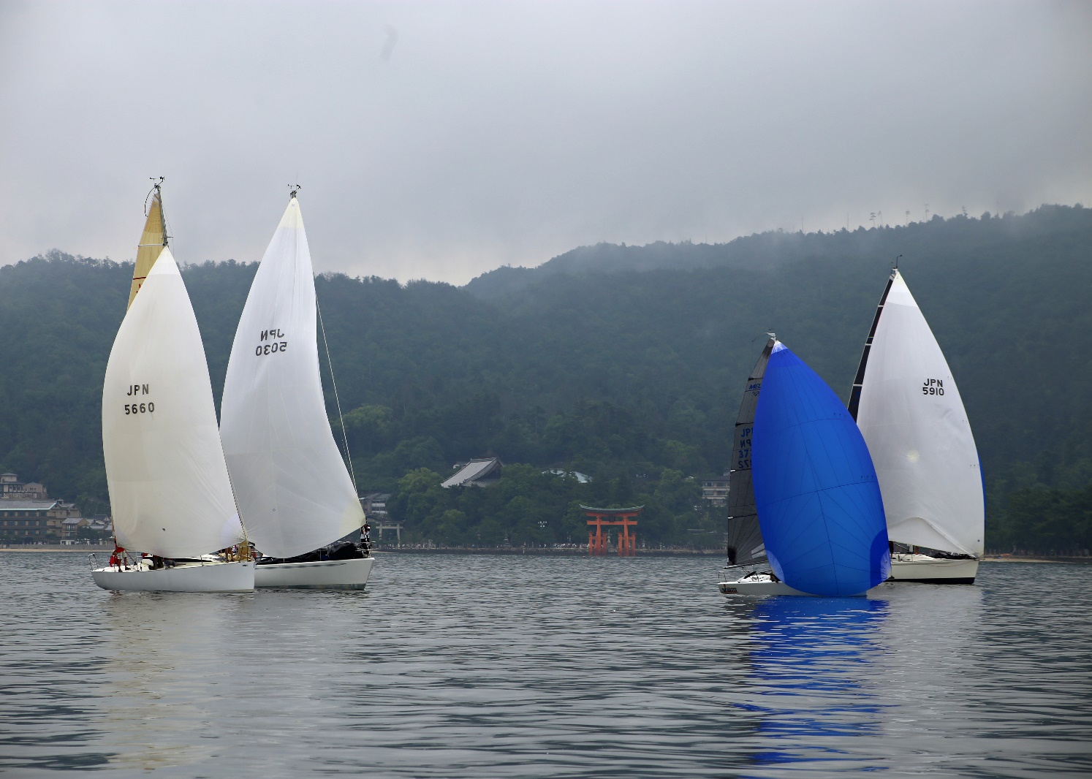

主催：㈶日本セーリング連盟・加盟団体・外洋西内海

２０１８・海の日記念 第５９回宮島一周ヨットレース 公示

組織及び大会役員
主催 ㈶日本セーリング連盟 加盟団体 外洋西内海
協力 広島観音マリーナ
協賛 一般財団法人日本モーターボート競走会 宮島支部
インスマート株式会社 株式会社清水芸能企画 中山食品 光山商店
１ 運営規則
（１）国際セーリング競技規則（2017-2020）
（２）本レースの公示及び帆走指示書による。

２ 日程
２０１８年７月１５日(日)
８時００分～８時４５分 出艇申告受付 （海上にて本部艇にて受付）
８時５５分 クラスＡ・Ｂ・Ｃ スタート予告信号 （全クラス同時スタート）

１８時 表彰式・パーティ（広島ダイヤモンドホテル・スターライトビアガーデン）
＊表彰式では、豪華景品が当たるチャンスがあります。

３ 参加資格
（１）法令及び各ルールを満たす整備がなされた艇で、レース委員会が認めたもの。
（２）全長６ｍ以上のモノハル・クルーザーヨットである事。
（３）艇に適合する海技免許所持者が乗り組み、かつ、船舶検査に合格している艇であること。
（４）ヨット保険の対人、対物、搭乗者、第三者賠償責任保険に加入している事。
（５）レース委員会が決定するレーティング値を承諾する艇であること。
（６）通信手段として携帯電話もしくは、VHF無線機を搭載していること。
尚、携帯電話は、船内のバッテリーにて充電出来ること。

４ クラス
Ａ・Ｂ・Ｃのクラスに分類する。尚クラス分け、レーティングは、レース委員会において決定する。

５ 順位及び修正時間システム
5.1 各クラスとも修正時間（ＣＴ）の少ない艇を上位とし、修正時間が同じの場合は、ＴＭＦの小さい艇を上位とする。
5.2 第１レース 第２レースの得点を合計し、各クラスにて、順位を決定する。

６ 賞
各クラスとも、１～３位までの艇に与えられる。
- 表彰式は、広島ダイアモンドホテル・パーティー会場で行う。

７ コース 宮島一周
宮島鳥居沖スタート→宮島反時計廻り→杉の浦沖フィニッシュとし、可部島までを,第１レース、杉之浦沖までを第２レースとする。（各レースごとに、タイムを計り、順位を決定する。）
＊詳細は、帆走指示書に掲載する。
８ 出走旗
レース参加艇は、ＪＳＡＦ環境バージ（出艇申告受付時、貸与）をバックステーに掲げる事。

９ 帆走指示書
帆走指示書は、出艇申告受付時に配布する、ＪＳＡＦ外洋西内海のホームページでも公開する。

１０ 出艇申告
出艇申告用紙に記入の上、７月１５日（日）各クラスとも８時４５分までに、本部船に提出すること。

１１ 帰着申告
フィニッシュした艇は、貸与のＪＳＡＦ環境バージ及び貸出ゼッケンを、本部艇に返却する事により、
帰着申告とする。 （海上にて、返却できない艇は、本部艇に連絡した後パーテイ会場にて返却する事）
- リタイヤした艇は、速やかに本部船・監視艇に連絡（電話可）する事。
本部船電話番号 ０９０－８２４３－７６３１（上原）

１２ 表彰式・パーティ
（１）７月１５日(日)午後６時より
場所 ： 広島ダイヤモンドホテル・スターライトビアガーデン
広島市西区観音新町2-4-6 TEL082-292-3163
交通 ： 広電バス 観音マリーナホップ乗車 → 西税務署入口下車（乗車約６分）→徒歩（約３分）
（２）パーティ参加料 ： １名 ３，５００円 (当日参加申し込みは、４，０００円)
＊表彰式では、豪華景品が当たります。入賞には関係なく必ず１名以上の参加をお願いします。

１３ 係留
（１）レース及び表彰式パーティへ参加の為、広島観音マリーナに前後１週間のビジター係留を希望する艇は、
参加申込書へその旨、記入のこと。 ビジター係留代金は、レース実行委員会が支払う。
（２）申し込みのあった艇の係留場所等詳細は、エントリー締め切り後、ホームページに掲載する。
＊マリーナの利用規程により、桟橋を荷物置き場として使用しないこと。

１４ レースの取り消し
レース委員長が、天候などの理由でレースの取り消しを決定した場合、レースを取り消し、
その後レースは行わない。 この場合、参加料・パーティー代などの払い戻しは行わない。

１５ 安全及び責任
レース中、回航中を問わず、艇とその乗員全ての安全責任は各艇のオーナー及び艇長にあり、
主催・大会運営・協力・協賛の各団体は、このレースに係わる人的及び物的損害に対して、
一切の責任を負わない。
スタートするか否か、また、レースを継続するか否かの決定は、競技者の責任で行う｡

１６ 参加申込方法
（１）参加申込書に必要事項を記入の上、添付書類を添えてEメール、FAX、郵送にて申し込む事。
＊ Eメールの場合.pdfか.jpeg形式のファイルのみ添付可。
（２）申込先 〒７３７－１３７７ 呉市倉橋町５８６３－４
ＪＳＡＦ外洋西内海 事務局
FAX 0823-53-1178 Email nishinaikai@gmail.com

（３）申込期限 ２０１７年７月７日 必着
（４）添付書類 ・参加費用振り込み伝票のコピー
・ヨット保険証書のコピー
（５）参加費用 ・艇参加料 ＪＳＡＦ登録艇 ８，５００円
その他の艇 ９，５００円
＊７月７日以降の申し込みについては
登録艇：９，５００円 その他の艇：１０，５００円
・表彰式パーティ １ 人 ３，５００円
当日パーティー参加者 ４，０００円
＊表彰式パーテイ―参加費については、不参加の場合等についても払い戻しは無い。
（６）費用振込先 広島銀行 安芸津支店 普通預金 ３０４８４９０
ＪＳＡＦ外洋西内海 レース委員会

１７ 連絡先
- レースに関する事：JSAF外洋西内海 事務局：小山 悟 携帯 ：090-3175-1463
FAX ： 0823-53-1178 Ｅmail： nishinaikai@gmail.com

JSAF外洋西内海のホームページ http://www.nishinaikai.com

